ОЦЕНКА ПСИХОФИЗИОЛОГИЧЕСКОГО КОМПОНЕНТА УМСТВЕННОЙ РАБОТОСПОСОБНОСТИ СПОРТСМЕНОВ РАЗЛИЧНЫХ СПЕЦИАЛИЗАЦИЙ ПОСЛЕ ВОЗДЕЙСТВИЯ ГИПОКСИЧЕСКИМ СТИМУЛОМ
Сечин Д.И., аспирант
Российский государственный университет физической культуры, спорта, молодежи и туризма, Москва
Тамбовцева Р.В., доктор биологических наук, профессор
Российский государственный университет физической культуры, спорта, молодежи и туризма, Москва
EVALUATION OF THE PSYCHOPHYSIOLOGICAL COMPONENT OF MENTAL PERFORMANCE OF ATHLETES OF VARIOUS SPECIALIZATION AFTER EXPOSURE TO THE HYPOXIC STIMULUS
Sechin D.I., postgraduate
Russian State University Of Physical Culture, Sports, Youth and Tourism, Moscow
Tambovtseva R.V. Professor, PhD in Biological sciences
Russian State University Of Physical Culture, Sports, Youth and Tourism, Moscow
В статье представлен анализ экспериментального исследования влияния гипоксического воздействия на психофизиологический компонент умственной работоспособности мужчин спортсменов различных специализаций. Выявленные особенности соотнесены с научными данными содержащимися в работах по схожим научным вопросам. Представлены рекомендации по использованию гипоксических воздействий при подготовке в видах спорта предъявляющих высокие требования к умственной работоспособности.
Ключевые слова: гипоксия, умственная работоспособность, психофизиологический компонент, спорт, мужчины.
The article presents an analysis of an experimental study of the effect of hypoxic effects on the psychophysiological component of the mental performance of male athletes of various specializations. Identified features are correlated with scientific data contained in works on similar scientific issues. Recommendations on the use of hypoxic effects in training in sports with high demands on mental performance are presented.
Keywords: hypoxia, mental performance, psychophysiological component, sport, men.
Использование гипоксических факторов в подготовке высококвалифицированных спортсменов получило повсеместное распространение, причиной чему является теоретико-методическое развитие данного направления, а также появление современных и доступных технических решений, позволяющих моделировать данные факторы в необходимых для этого условиях [3]. Несмотря на практически подтверждающуюся эффективность данных решений в развитии физической работоспособности у спортсменов, без внимания остается другая сторона работоспособности, а именно – умственная. Умственная работоспособность является способностью человека к восприятию и переработке информации, а также принятия на её основе решений и осуществления действий на протяжении определенных временных периодов.
Целью исследования являлось определение направленности изменений психофизиологических показателей умственной работоспособности у спортсменов после воздействия гипоксическим стимулом.
Организация исследования.
Обследовано 50 спортсменов мужчин в возрасте от 18 до 25 лет. Группа обследуемых мужчин представляется спортсменами, специализирующимися в различных видах спорта (единоборства, стрелковые виды спорта, циклические виды спорта, киберспорт) и имеющими спортивные разряды и звания не ниже 1 взрослого разряда (1 взрослый разряд – 12%; кандидат в мастера спорта – 34%; мастер спорта – 44%; мастер спорта международного класса – 10%). Стаж занятий избранным видом спорта у рассматриваемой группы спортсменов варьируется от 7 до 15 лет. Исследование проведено на базе лаборатории кафедры биохимии и биоэнергетики спорта им. Н. И. Волкова, РГУФКСМиТ. Все испытуемые дали письменное согласие на участие в исследовании с использованием гипоксических воздействий.
Экспериментальное исследование проводилось по следующей программе:
- предварительное психофизиологическое исследование, направленное на получение показателей мышления, двигательных реакций и функций в обычных условиях;
- экспериментальное воздействие нормобарической гипоксией (газовая смесь с содержанием 10% кислорода, при помощи Гипоксикатора «Эверест-1, мод.07m») в стандартизированных лабораторных условиях в течение 30 минут с регистрацией показателей ЧСС и SpO2 при помощи пульсоксиметра NONIN 8600;
- повторное психофизиологическое исследование, направленное на выявление изменений показателей мышления, двигательных реакций и функций, спровоцированных гипоксическим стимулом.
Психофизиологические показатели были получены при помощи аппаратно-программного комплекса «Спортивный психофизиолог». В рамках психофизиологического тестирования получены показатели простых и сложных сенсомоторных реакций обеих рук и ног, показатели мышления, показатели индивидуальной динамики темпа движений обеих рук и ног, показатели функциональной лабильности зрительной системы и ЦНС. Статистическая обработка данных проведена с использованием надстройки «Анализ данных» в программе Microsoft Excel 2019. Определение достоверности различий осуществлялось при помощи парного двухвыборочного t-теста для средних.
Обсуждение результатов исследования
Одним из широко распространенных объективных критериев оценки индивидуальной реакции на гипоксическое воздействие является показатель SpO2, а именно динамика его изменения в рамках осуществляемого воздействия. Динамика SpO2 рассматриваемой выборки спортсменов до, вовремя и после гипоксического воздействия представлена в виде графика (Рисунок 1) с использованием следующих показателей: среднее-арифметическое (Х); медиана (Ме); минимум значения (Min); максимум значения (Max).
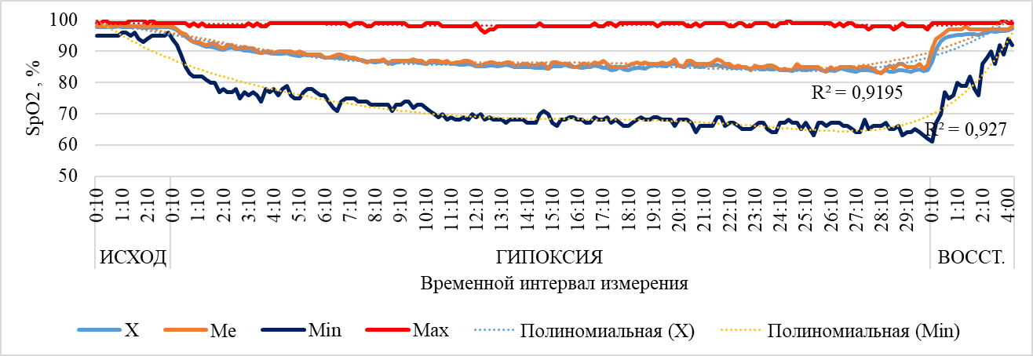
Рисунок 1. Динамика показателей SpO2 у спортсменов в состоянии покоя при воздействии острой нормобарической гипоксии (10% О2)
Показатель SpO2 (Рисунок 1), несмотря на высокий уровень подготовленности испытуемых рассматриваемой выборки, изменяется в достаточно широком диапазоне значений, что определяется (Кривощеков С.Г. и др, 2014) в первую очередь различной реактивностью и пороговой хеморецепторной чувствительностью, обусловленной индивидуальными особенностями. Минимальный зафиксированный показатель SpO2 составляет 61%, при этом, в научных публикациях зарубежных авторов (van der Post J., et al, 2002; Kim C., et al, 2015) приводятся сведения о том, что снижение данного показателя до 80% пагубно сказывается на когнитивных способностях. В то же время, Li G, Zhang T, Chen X, Shang C, Wang Y. (2016), приводят в своей работе сведения о низкой информативности рассматриваемого показателя ввиду активного включения компенсаторных реакций организма в виде увеличения вентиляции легких и частоты сердечных сокращений. Соответственно необходимым является рассмотрение изменений психофизиологических показателей умственной работоспособности после воздействия острой нормобарической гипоксии. Анализ психофизиологических показателей позволил выявить отсутствие статистически достоверных различий между большей частью полученных в исследовании результатов. Однако, выявлен статистически достоверный (при p<0,05) положительный прирост показателей простых и сложной сенсомоторных реакций верхними конечностями (Рисунок 2) после гипоксического воздействия.
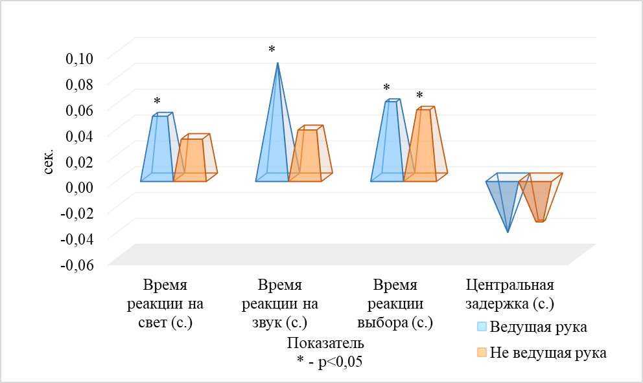
Рисунок 2. Разность показателей сенсомоторных реакций верхними конечностями
Положительный прирост показателей сенсомоторных реакций верхними конечностями (Рисунок 2) продемонстрирован на основе разницы исходных и заключительных результатов, которые обладая положительным значением – свидетельствуют о снижении времени, затрачиваемого на реакцию. Примечательным является факт незначительного увеличения времени центральной задержки, что является свидетельством чувствительности головного мозга к пребыванию в условиях недостатка кислорода. Факт снижения времени, затрачиваемого на простые реакции, соотносится с результатами исследований, описывающих положительный эффект гипоксии на простые когнитивные способности человека (Noble et al., 1993), однако это положение не касается сложных задач, эффективность в которых снижается, что доказано экспериментальным путем в исследованиях ряда авторов (Lindeis, A.E., Nathoo, A., Fowler, B., 1996; Saletu, B., Grünberger, J., Linzmayer, L., & Anderer, P., 1990 и др.)
Определение качественных изменений, произошедших в следствии гипоксического воздействия, осуществлено с использованием коэффициента асимметрии (Е.М. Бердичевская, 2004) для исходного и заключительного тестирования [1]. Для расчета исходного и после-гипоксического коэффициента асимметрии использовалось по 20 парных психофизиологических показателей. Произошедшие изменения представлены в виде диаграммы (Рисунок 3), отражающей произошедшие качественные изменения с их количественной характеристикой.
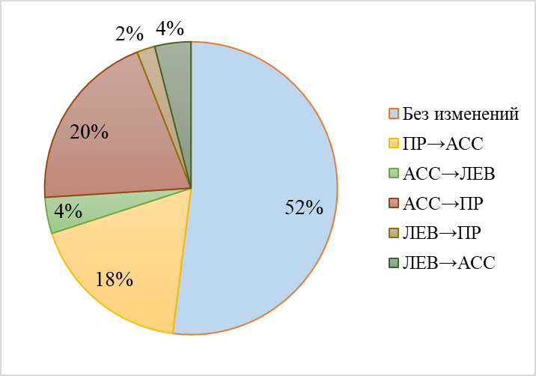
Рисунок 3. Изменения функциональной асимметрии, вызванные гипоксическим воздействием
Отсутствие изменений функциональной асимметрии (рисунок 3) отмечается у 52% испытуемых, тогда как у остальных 48% произошли качественные изменения. Факт изменения индивидуального профиля асимметрии соотносится с сведениями о изменении функционального состояния головного мозга под влиянием гипоксического стимула. Большая часть рассмотренных явлений, ухудшающих умственную работоспособность у спортсменов, обусловлена снижением оксигенации головного мозга.
Заключение
Представленная совокупность фактов является потенциально важной в разработке программ использования гипоксических воздействий в видах спорта где результативность в большей степени регламентируется факторами ЦНС. Несмотря на тот факт, что гипоксические воздействия способны оказывать негативный эффект в виде снижения умственной работоспособности, данные воздействия целесообразно использовать при необходимости интенсификации тренировочной нагрузки.
Список литературы
- Бердичевская, Е.М. Функциональная межполушарная асимметрия и спорт / Е.М. Бердичевская // В книге: функциональная межполушарная асимметрия Хрестоматия. Москва, 2004. С. 897-954.
- Возрастные, гендерные и индивидуально-типологические особенности реагирования на острое гипоксическое воздействие / Кривощеков С.Г. [и др.] // Физиология человека. 2014. Т. 40. № 6. с. 34-45.
- Проблемы эргогенных средств и методов тренировки в теории и практике спорта высших достижений / Н.И. Волков [и др.] // Теория и практика физической культуры : Тренер : журн. в журн. - 2013. - № 8. - С. 68-72.
- Cerebral blood flow response to acute hypoxic hypoxia, NMR / A.D. Harris [et al.] // Biomed. – 2013. - № 12. – pp. 1844-1852.
- Low intensity exercise does not impact cognitive function during exposure to normobaric hypoxia / C. Kim [et al.] // Physiology & Behavior. – 2015. – №151. - pp. 24–28.
- Motor-cognitive dual-tasking under hypoxia / D. Hamacher [et al] // Experimental Brain Research. – 2017. - № 235(10). - pp. 2997–3001.
References
- Berdichevskaya, E.M. Funkcional`naya mezhpolusharnaya asimmetriya i sport / E.M. Berdichevskaya // V knige: funkcional`naya mezhpolusharnaya asimmetriya Xrestomatiya. Moskva, 2004. S. 897-954.
- Vozrastny`e, genderny`e i individual`no-tipologicheskie osobennosti reagirovaniya na ostroe gipoksicheskoe vozdejstvie / Krivoshhekov S.G. [i dr.] // Fiziologiya cheloveka. 2014. T. 40. № 6. s. 34-45.
- Problemy` e`rgogenny`x sredstv i metodov trenirovki v teorii i praktike sporta vy`sshix dostizhenij / N.I. Volkov [i dr.] // Teoriya i praktika fizicheskoj kul`tury` : Trener : zhurn. v zhurn. - 2013. - № 8. - S. 68-72.
- Cerebral blood flow response to acute hypoxic hypoxia, NMR / A.D. Harris [et al.] // Biomed. – 2013. - № 12. – pp. 1844-1852.
- Low intensity exercise does not impact cognitive function during exposure to normobaric hypoxia / C. Kim [et al.] // Physiology & Behavior. – 2015. – №151. - pp. 24–28.
- Motor-cognitive dual-tasking under hypoxia / D. Hamacher [et al] // Experimental Brain Research. – 2017. - № 235(10). - pp. 2997–3001.

